BÁO CÁO BÀI TẬP LỚN SỐ 1

ĐỀ TÀI : QUẢN LÝ KHÁCH SẠN

1. GIỚI THIỆU ĐỀ TÀI.

Trong thời đại công nghệ thông tin, việc áp dụng các phần mềm quản lý là việc vô cùng quan trọng và thiết yếu trong quản lý các tổ chức. Vì vậy trong bài tập lớn này, nhóm đã thiết kế một phần mềm quản lý cho các khách sạn với một số chức năng cơ bản như: đăng ký đặt phòng, in hóa đơn, quản lý nhân viên…

1. THIẾT KẾ PHẦN MỀM.

Một bản thiết kế phần mềm trên power designer đã được nhóm hiện thực làm nền tảng cho việc hiện thực trương trình và thiết kế database.

1. Entity Relationship Diagram.

Ứng dụng đầu tiên được thiết kế với một số mối quan hệ được mô tả bởi entiry relationship diagram như sau:

Một khác hàng bao gồm các thuộc tính (identification, giới tính, địa chỉ, tuổi, tên) có thể sử dụng các service của khách sạn. Mỗi khi một dịch vụ bất kỳ được sử dụng, một ID của dịch vụ này được tạo ra và lưu trữ lại.

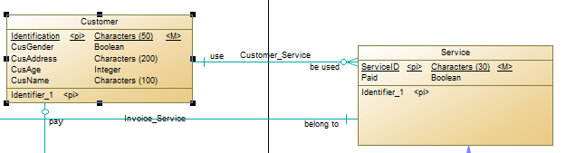

Trong mô hình mà nhóm xây dựng, các dịch vụ của khách sạn được chia làm hai loại dịch vụ là đặt phòng và đặt thức ăn.

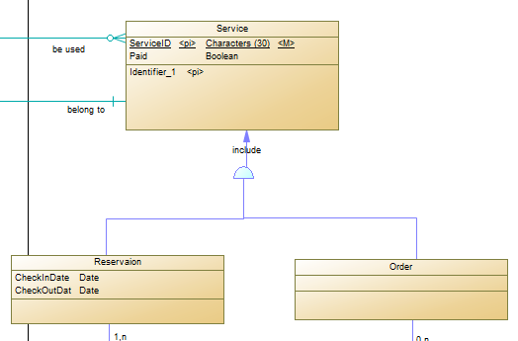

Đối với dịch vụ đặt phòng cần phải có thông tin của ngày đặt phòng và ngày trả phòng.

Khi một khách hàng sử dụng dịch vụ đặt phòng, lễ tân phải chịu trách nhiệm tìm kiếm các phòng còn trống và xắp xếp cho khác hàng thuê phòng. Thông tin của một phòng bao gồm: số phòng, trạng thái, kiểu phòng, có được bảo trì hay không và giá của phòng.

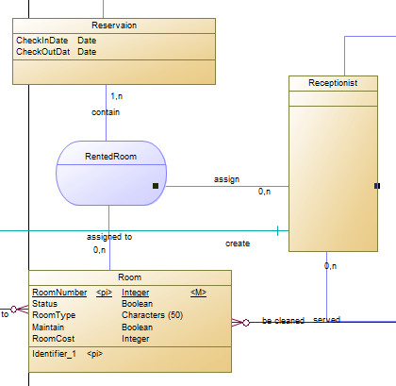

Ngoài ra, khách hàng còn có thể đặt thức ăn trong khách sạn. Khi khách hàng đặt thức ăn, lễ tân sẽ phục vụ những đồ ăn khách hàng yêu cầu. Thông tin của đồ ăn bao gồm : barcode, ngày sản xuất, hạn sử dụng, giá và tên của sản phẩm.

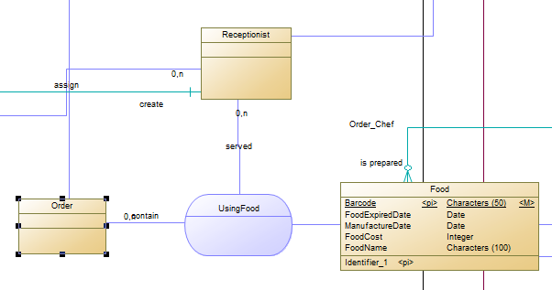

Các món ăn cần chế biến sẽ do các đầu bếp chuẩn bị.

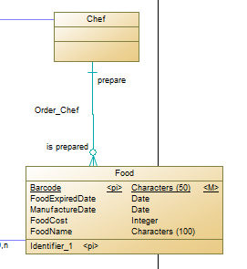

Khách sạn bao gồm nhiều chi nhánh. Mỗi chi nhánh có ID, số điện thoại, địa chỉ và tên. Mỗi tháng, các chi nhánh sẽ có chi phí hoạt động của mình. Ví dụ như chi phí điện, nước tiêu thụ. Các chi phí này có mã, kiểu và chi phí.

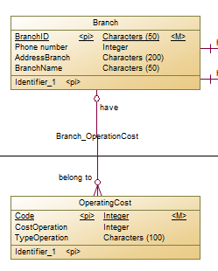

Mỗi chi nhánh còn bao gồm nhiều phòng và nhân viên.

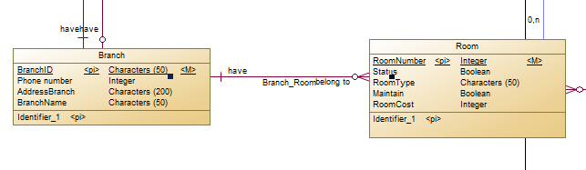

Mỗi nhân viên có ID, địa chỉ, tên, tuổi, ngày bắt đầu làm việc, lương, vị trí và giới tính.

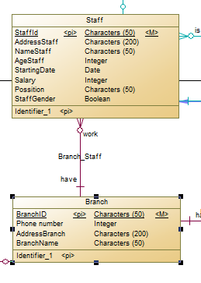

Mỗi nhân viên sẽ có một tài khoản và mật khẩu riêng để truy cập vào hệ thống.

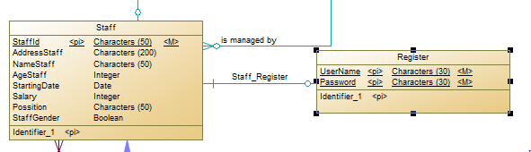

Một nhân viên có thể là lễ tân, lao công, đầu bếp hoặc quản lý.

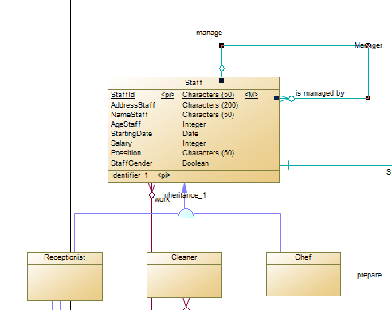

Các lao công có nhiệm vụ lau dọn các phòng.

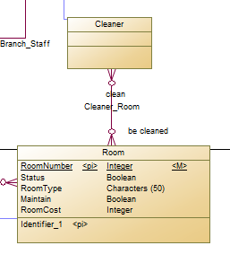

Khi check out, khách hàng sẽ phải thanh toán các hóa đơn của dịch vụ mà mình đã sử dụng. Các hóa đơn bao gồm ngày thanh toán và số tiền phải thanh toán.

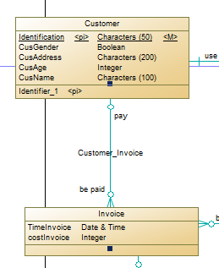

Các hóa đơn này sẽ được xuất bởi các lễ tân.

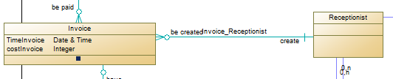

Mỗi một hóa đơn xuát